 | Министерство науки и высшего образования Российской Федерации  Федеральное государственное автономное образовательное учреждение  высшего образования  «Московский государственный технический университет  имени Н.Э. Баумана  (национальный исследовательский университет)»  (МГТУ им. Н.Э. Баумана)

ФАКУЛЬТЕТ ИНФОРМАТИКА И СИСТЕМЫ УПРАВЛЕНИЯ

КАФЕДРА СИСТЕМЫ ОБРАБОТКИ ИНФОРМАЦИИ И УПРАВЛЕНИЯ

ОТЧЕТ

ПО ЛАБОРАТОРНОЙ РАБОТЕ №2

По дисциплине «Разработка нейросетевых систем»

«Сверточные нейронные сети»

Студент __ИУ5-24М__ _________________ __М.В. Гордеев__
(Группа) (Подпись, дата) (И.О.Фамилия)

Преподаватель _________________ __А.И. Канев__
(Подпись, дата) (И.О.Фамилия)

Москва – 2026

ВВЕДЕНИЕ
Сверточные нейронные сети [1, 2] (Convolutional Neural Networks, CNN) – класс алгоритмов машинного обучения. С их помощью удается достичь впечатляющих результатов в области распознавания образов, классификации изображений, а также обработки и анализа видеоданных.
Сверточные нейронные сети разработаны специально для работы с данными, имеющими пространственную или растровую структуру, такими как изображения. Отдельно стоит отметить их способность к автоматическому изучению признаков. Вместо ручного выбора сверточные нейронные сети используют обратное распространение ошибки и градиентный спуск для настройки весовых коэффициентов.
В рамках данной работы необходимо выбрать свои классы датасета CIFAR100 по варианту и обучить сверточную нейронную сеть из примера, используя GPU, а затем повысить точность модели. Провести три обучения для 3 разных тактик пуллинга: пуллинг с помощью шага свёртки stride, макс пуллинг, усредняющий пуллинг. Сравнить достигнутое качество, время обучения и степень переобучения. Выбрать лучшую конфигурацию. Поменять количество сверточных слоев, размер ядра свертки, шаг свертки и заполнение. Преобразовать модель в onnx, сравнить полносвязную и сверточную нейронную сеть с помощью визуализации.
Номера классов датасета CIFAR100 определяются как:
- Номер группы + 7 = 11 (мальчик)
- Номер варианта + 30 = 31 (слон)
- Номер варианта + 50 = 51 (гриб)

1. ОБУЧЕНИЕ СВЁРТОЧНОЙ НЕЙРОННОЙ СЕТИ
Вариант: CLASSES = 11, 31, 51, где класс 11 — мальчики, 31 — слон, 51 — гриб.
Скачаем датасет CIFAR-100 и загрузим тренировочные и тестовые данные. В тренировочной выборе мы имеем дело с 1500 изображениями размера 32 на 32 пикселя (500 объектов каждого класса). Для тестовой части имеется 300 изображений размера 32 на 32 (100 объектов на каждый класс). Отобразим несколько изображений. На рисунке 1 приставлены несколько изображений каждого класса.
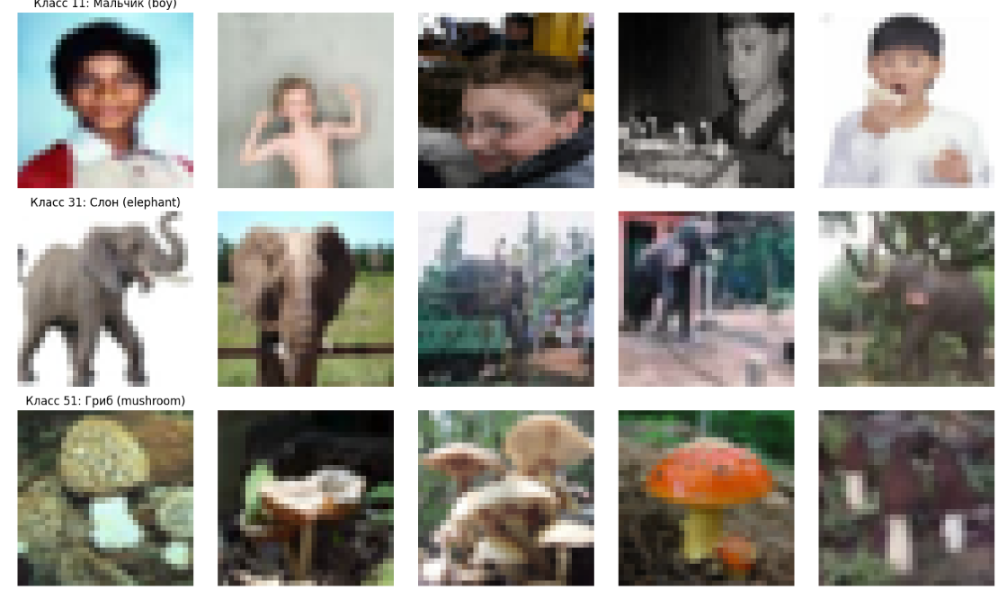
Рисунок 1. Исходные изображения

В данной работе следует использовать GPU для ускорения процесса обучения модели. Мы будем использовать видеокарту NVIDIA GeForce RTX 3060. В случае, если встроенной видеокарты нет, то можно использовать сервис Google Colab для обучения модели.
Создадим классы Normalize, Cifar100_CNN, которые наследуются от torch.nn.Module и реализуют нормализацию изображения и архитектуру свёрточной нейронной сети с прямым проходом соответственно. Для обучения нам также потребуется создать DataLoader, чтобы иметь возможность получать часть изображений. Валидацию модели будем осуществлять с помощью метрик Precision, Recall, f1-score, accuracy. Итоговое решение о качестве модели мы будем принимать по метрике Accuracy.
Начальная конфигурация свёрточной нейронной сети представлена на рисунке 2.
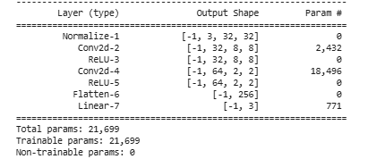
Рисунок 2. Начальная конфигурация нейронной сети

В работе используется кросс-энтропия в качестве функции потерь, оптимизатор – стохастический градиентный спуск с учетом импульса. Параметр импульса равен 0,9.
Проведем обучение модели на 500 эпохах, размер батча равен 128, скорость обучения примем равным 0,005. Зависимость функции потерь от эпохи, а также зависимость метрики accuracy от эпохи представлены на рисунке 3.
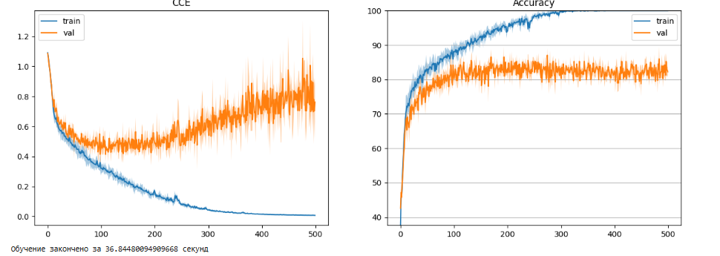
Рисунок 3. Зависимость функции потерь и метрики accuracy от эпохи

На графиках видно, что модель переобучилась. Показатели метрик в этом случае показаны в таблице 1.

Таблица 1 — Показатели метрик для базовой модели
Train
Классы | Precision | Recall | F1-score | Accuracy
Мальчик | 1.0000 | 1.0000 | 1.0000 | 1.0000
Слон | 1.0000 | 1.0000 | 1.0000 | 1.0000
Гриб | 1.0000 | 1.0000 | 1.0000 | 1.0000
Test
Классы | Precision | Recall | F1-score | Accuracy
Мальчик | 0.8218 | 0.8300 | 0.8259 | 0.8167
Слон | 0.8182 | 0.8100 | 0.8141 | 0.8167
Гриб | 0.8100 | 0.8130 | 0.8121 | 0.8167

Определим эпоху переобучения(200). Вернем состояние модели на момент до переобучения. Показатели метрик в этом случае показаны в таблице 2.

Таблица 2 — Показатели метрик для базовой модели до переобучения
Train
Классы | Precision | Recall | F1-score | Accuracy
Мальчик | 0.9462 | 0.9140 | 0.9298 | 0.9427
Слон | 0.9259 | 0.9720 | 0.9624 | 0.9427
Гриб | 0.9290 | 0.9420 | 0.9355 | 0.9427
Test
Классы | Precision | Recall | F1-score | Accuracy
Мальчик | 0.8710 | 0.8100 | 0.8394 | 0.8267
Слон | 0.8155 | 0.8400 | 0.8276 | 0.8267
Гриб | 0.7981 | 0.8300 | 0.8137 | 0.8267

Итак, базовая архитектура свёрточной нейронной сети, приближается к лучшим результатам, полученных с помощью полносвязанной нейронной сети (метрика accuracy составляла 0.8167).

2. ОБУЧЕНИЕ С РАЗЛИЧНЫМИ СТРАТЕГИЯМИ ПУЛЛИНГА
Сейчас пуллинг в модели достигается с помощью шага свёртки. Проведем обучение еще с двумя стратегиями: макс пуллинг, усредняющий пуллинг. Проведем обучение моделей на 500 эпохах, размер батча равен 128, скорость обучения примем равным 0,005. Конфигурация моделей представлена на рисунках 4, 5 соответственно.
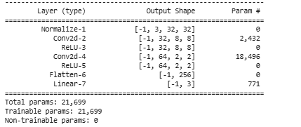
Рисунок 4. Конфигурация модели с Stride без пуллинга
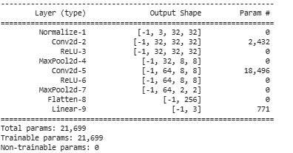
Рисунок 5. Конфигурация модели с Maxpooling

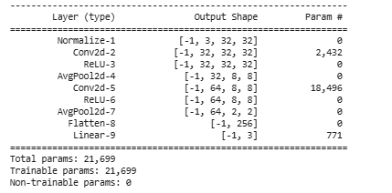
Рисунок 6. Конфигурация модели с Avgpooling

Сравним время обучения и качество классификации для каждой стратегии пулинга. Результаты представлены в таблице 3.

Таблица 3 — Сравнение моделей с различными стратегиями пулинга
Стратегия | Время обучения 500 эпох, сек | Количество эпох до переобучения | Accuracy
Шаг свёртки | 33.37 | 55 | 0.7833
Макс пулинг | 54.95 | 42 | 0.8567
Усредняющий пулинг | 53.07 | 221 | 0.8133

Из таблицы видно, что наилучшие результаты при ограничении количества эпох показала конфигурация с макс пулингом. Точность модели в этом случае достигает 0.8567.
Усредняющий пуллинг показал хорошую устойчивость к переобучению (221 эпоха до переобучения — максимальный показатель среди всех стратегий), однако точность составила 0.8133, что ниже, чем у макс пуллинга.
В стратегиях, использующих пулинг мы также использовали шаг свертки равный 1 и это также позволило улучшить модель, так как сохраняется большее количество информации.
Стратегия с шагом свёртки показала наименьшее время обучения (33.37 сек), но при этом самую низкую точность (0.7833) и быстрое переобучение (55 эпох).

Для лучшей модели 1-max-max попробуем изменить её архитектуру.
Таблица 4 — Сравнение разных конфигураций модели Maxpooling
Изменение | Код модели | Accuracy | Анализ результата
Изменение размера ядра свёртки (5→7) | Normalize([0.5074,0.4867,0.4411],[0.2011,0.1987,0.2025]),  nn.Conv2d(3, 32, 7, 1, 3),  nn.ReLU(),  nn.MaxPool2d(4),  nn.Conv2d(32, 64, 3, 1, 1),  nn.ReLU(),  nn.MaxPool2d(4),  nn.Flatten(),  nn.Linear(32*2*2*2, classes), | 0.8367 | Для изображений 32×32 пикселя ядро 7×7 слишком большое(размываетмелкие детали)
Изменение размера ядра свёртки (5→3) | Normalize([0.5074,0.4867,0.4411],[0.2011,0.1987,0.2025]),  nn.Conv2d(3, 32, 3, 1, 1),  nn.ReLU(),  nn.MaxPool2d(4),  nn.Conv2d(32, 64, 3, 1, 1),  nn.ReLU(),  nn.MaxPool2d(4),  nn.Flatten(),  nn.Linear(32*2*2*2, classes), | 0.8267 | Ядро 3×3 слишком маленькое, Не может уловить достаточно контекста
Изменение шага свёртки (stride=1→2) | Normalize([0.5074,0.4867,0.4411],[0.2011,0.1987,0.2025]),  nn.Conv2d(3, 32, 5, 2, 2),  nn.ReLU(),  nn.MaxPool2d(4),  nn.Conv2d(32,64 , 3, stride=1, padding=1),  nn.ReLU(),  nn.MaxPool2d(4),  nn.Flatten(),  nn.Linear(32*2*1*1, classes), | 0.8033 | Теряется пространственная информация
Добавление третьего свёрточного слоя | Normalize([0.5074,0.4867,0.4411],[0.2011,0.1987,0.2025]),  nn.Conv2d(3, 32, 5, 1, 2),  nn.ReLU(),  nn.MaxPool2d(2),  nn.Conv2d(32,64 , 3, 1, 1),  nn.ReLU(),  nn.MaxPool2d(2),  nn.Conv2d(64, 128, 3, 1, 1),  nn.ReLU(),  nn.MaxPool2d(2),  nn.Flatten(),  nn.Linear(hidden_size*4*4*4, classes), | 0.7400 | Для маленького датасета глубокая сеть переобучается
По итогам экспериментов наилучшей моделью остаётся 1-max-max, представленная ранее.
Попробуем изменить гиперпараметры для лучшей модели.
Таблица 5 – Итоговая таблица обучения сверточной нейронной сети
Гиперпараметры | Точность | Комментарии
lr=0.005, batch=128, epochs=42 | test = 85%,  train = 95% | Вариант Maxpooling, который планируем улучшить
lr = 0.001, batch_size = 128, epochs = 210 | test = 83%,  train = 98% | Уменьшили learning rate для повышения точности. Соответственно увеличили количество эпох.
lr = 0.005, batch_size = 256, epochs =84 | test = 87%,  train = 96% | Увеличим batch_size, компенсируем эпохами относительно позапрошлого шага
FC(30), FC(30), FC(3)  lr = 0.005, batch_size = 128, epochs = 70 | test = 77%, train = 86% | Наилучший вариант полносвязной сети из ЛР-1
В результате изменений гиперпараметров, наилучшим результатом оказалось увеличение batch_size и количества эпох в 2 раза относительно ранее лучшего варианта.

Часть 2. Сравнение свёрточной НС и полносвязной НС
Для проведения сравнения, используем веб-пакет. У нас имеется 3 класса: мальчик, гриб и слон.
Исходное изображение класса «мальчик» представлено на рисунке 4. Обе НС уверены, что это – мальчик. Используем сдвиг вправо, отклонения начнутся на 10 пикселей вправо. Для сверточной НС влево сдвиг может быть до 17 - изображено на рисунке 12.

Рисунок 4 – Исходное изображение класса «мальчик»

Рисунок 5 – Предел сдвига вправо для полносвязной НС
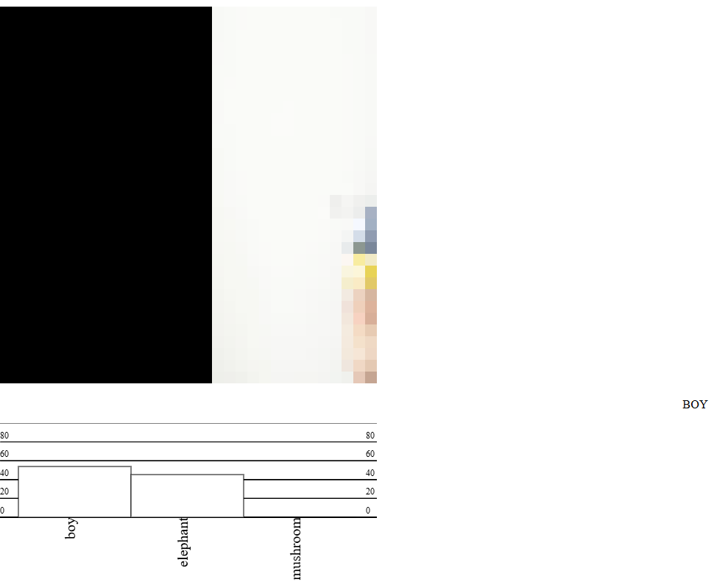
Рисунок 6 – Предел сдвига вправо для свёрточной НС.

Исходное изображение класса «гриб» представлено на рисунке 7. Обе НС уверены, что это – гриб. Используем сдвиг влево, отклонения начнутся на 10 пикселей влево. Для сверточной НС влево сдвиг может быть до 8 - изображено на рисунке 9.


Рисунок 7 – Исходное изображение класса «гриб»

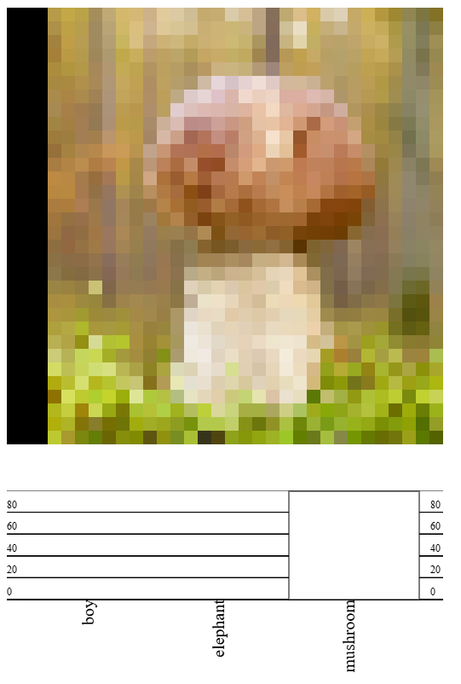
Рисунок 8 – Предел сдвига вправо для полносвязной НС

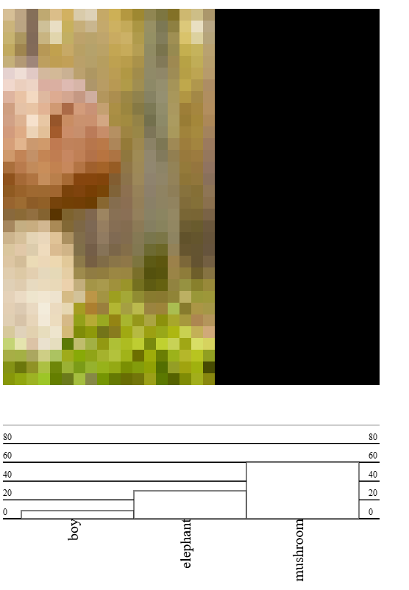
Рисунок 9 – Предел сдвига влево для свёрточной НС.

Исходное изображение класса «слон» представлено на рисунке 10. Обе НС уверены, что это – слон. Используем сдвиг влево, отклонения начнутся на 4 пикселей влево. Для сверточной НС влево сдвиг может быть до 28 - изображено на рисунке 12.

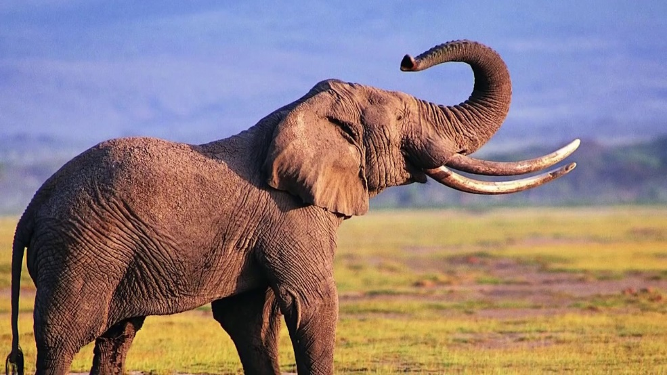
Рисунок 10 – Исходное изображение класса «слон»

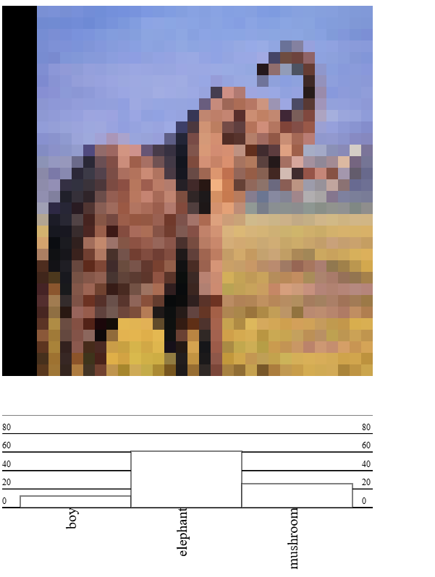
Рисунок 11 – Предел сдвига вправо для полносвязной НС

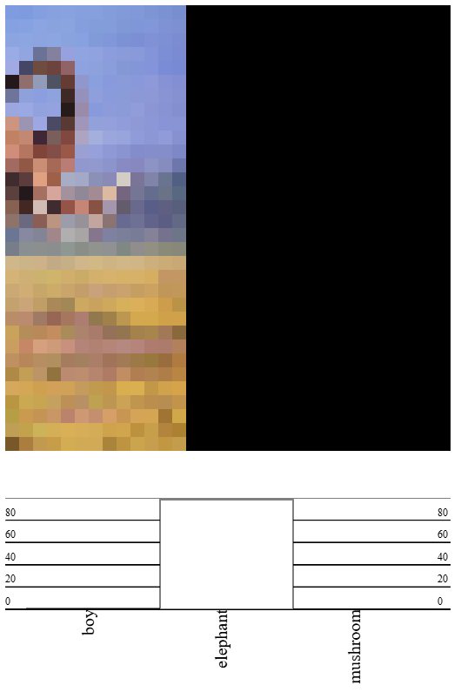
Рисунок 12 – Предел сдвига влево для свёрточной НС.

ЗАКЛЮЧЕНИЕ
В ходе выполнения лабораторной работы была исследована архитектура сверточных нейронных сетей (СНС) и проведено сравнение различных стратегий pooling на датасете CIFAR-100 с классами «мальчик», «слон» и «гриб». Исследование позволило определить оптимальную конфигурацию модели, обеспечивающую наивысшую точность на тестовой выборке.
Базовая модель, обученная на 500 эпохах, продемонстрировала признаки переобучения: точность на обучающей выборке достигала 100%, тогда как на тестовой выборке – 81.67%. Анализ переобучения показал, что оптимальное число эпох для базовой конфигурации составляет 200, при этом точность на тестовой выборке составила 82.67%.
В рамках лабораторной работы было проведено экспериментальное сравнение трёх подходов к снижению размерности: max pooling, average pooling и свёртки с увеличенным шагом (stride). Наилучший результат (85.67% точности) был получен с конфигурацией, использующей max pooling. Усредняющий pooling показал наибольшую устойчивость к переобучению (221 эпоха), но уступил max pooling в итоговой точности (81.33%). Стратегия с шагом свёртки продемонстрировала наименьшее время обучения (33.37 сек), однако показала самую низкую точность (78.33%) и быструю склонность к переобучению (55 эпох).
Эксперименты по изменению архитектуры модели (размер ядра свёртки, шаг, padding, добавление слоёв) не привели к улучшению результатов. Увеличение ядра до 7×7 размывало мелкие детали, уменьшение до 3×3 не позволяло уловить достаточно контекста, а добавление третьего свёрточного слоя приводило к переобучению на малом датасете.
Оптимизация гиперпараметров позволила достичь наилучшего результата: при lr=0.005, batch_size=256 и epochs=84 точность на тестовой выборке составила 87%, что на 10% превосходит результат полносвязной нейронной сети (77%).
Сравнение сверточной и полносвязной сети с помощью визуализации показало, что СНС значительно более устойчива к сдвигам изображений. Для класса «мальчик» СНС сохраняла корректную классификацию при сдвиге до 17 пикселей против 10 у полносвязной сети. Для класса «слон» разница оказалась наиболее существенной: СНС выдерживала сдвиг до 28 пикселей, тогда как полносвязная сеть — лишь до 4 пикселей. Это подтверждает, что СНС лучше справляется с классификацией за счёт использования признаковых карт и инвариантности к пространственным трансформациям.
Таким образом, наилучшая модель использовала ядро свёртки 5×5, два слоя max pooling, гиперпараметры lr=0.005, batch_size=256, epochs=84 и показала точность на тестовой выборке 87%. Эксперименты подтвердили, что использование свёрточных слоёв и грамотный подбор стратегии pooling позволяют добиться значительного улучшения качества классификации по сравнению с полносвязной архитектурой.

СПИСОК ИСПОЛЬЗОВАННЫХ ИСТОЧНИКОВ
- Методические указания к лабораторным работам. Источник: https://github.com/iu5git/Deep-learning
- Материал видео-лекций по предмету “Разработка нейросетевых систем”. Источник: Deep learning - YouTube

